Zápis z průběhu setkání

Projektové odpoledne

Registrační číslo projektu | CZ.02.3.68/0.0/0.0/16_010/0000517
Partner projektu (název školy) | ZŠ Marie Curie – Sklodowské a MŠ Jáchymov, příspěvková organizace
Téma projektového odpoledne | Projevy chemické reakce
Datum konání projektového odpoledne | 24.1.2018

Cíl : Změření teploty a pH během chemické reakce
Pomůcky : Notebook, bezdrátový teploměr a bezdrátový senzor pH, kádinka s vodou, šumivá tableta – vitamín C
Formát : PASCO SPARKavue
Postup :
1, Žáci dopředu zkusili odhadnout průběh chemické reakce při vhození šumivé tablety do kádinky s ohledem na změnu teploty a pH.
2, Praktická část – ověření
Žáci naplnili kádinku vodou, do které byla vhozena uvedená šumivá tableta – byl sledován průběh reakce a on-line vývoj hodnot pH a následně teploty.
Z výsledků a grafu bylo patrné, že hodnota pH výrazně začala klesat – z hodnoty téměř neutrální vody až k pH 4, tedy kyselý roztok .
Teplota se při uvedeném pokusu změnila (ochladila ) cca o 0,7 stupně Celsia.
Jako doplňující pokus bylo provedeno měření pH octa a změna pH při jeho ředění vodou. Žáci se přesvědčili o silné kyselosti této často používané kapaliny (potraviny ) v domácnosti.
Výstup : Grafy závislosti času na pH a teplotě, video z průběhu pokusu.

Grafy teploty a pH při vnoření šumivé tablety – vitamínu C do kádinky s vodou
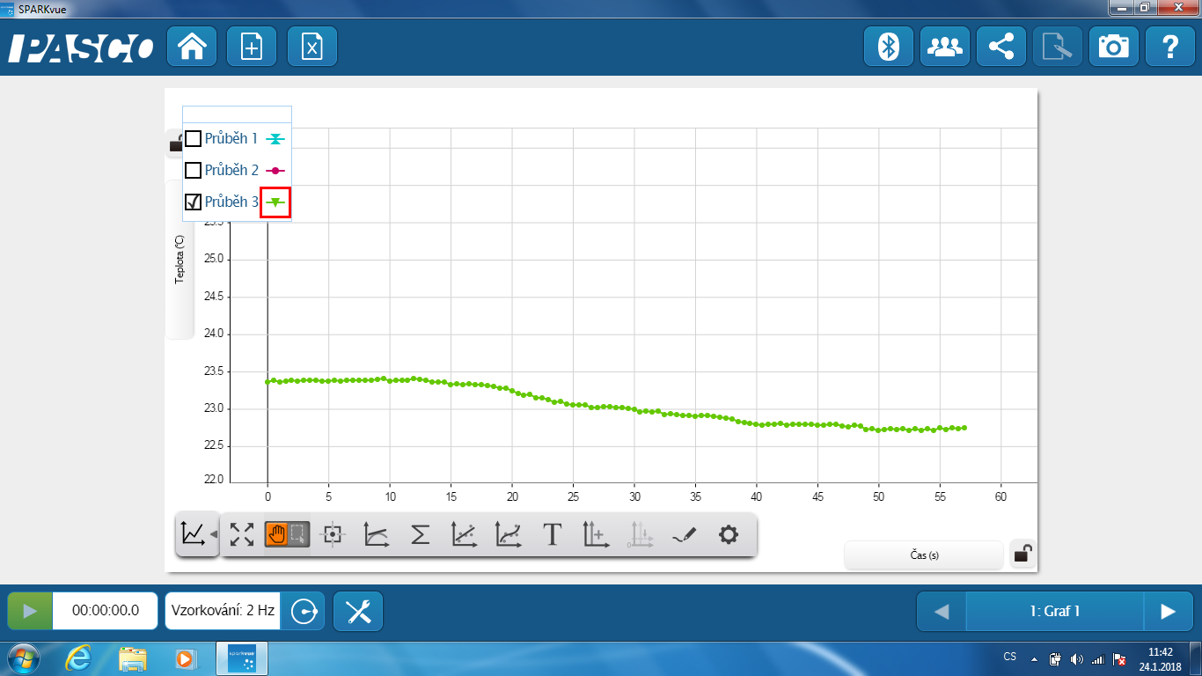
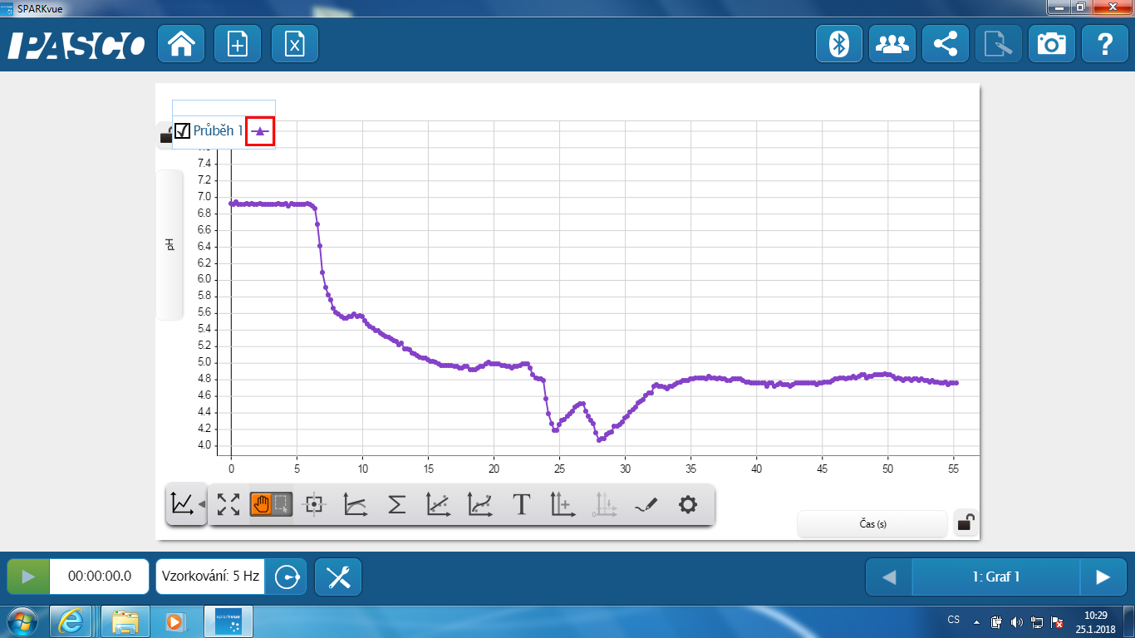
Graf pH octa a jeho ředění vodou
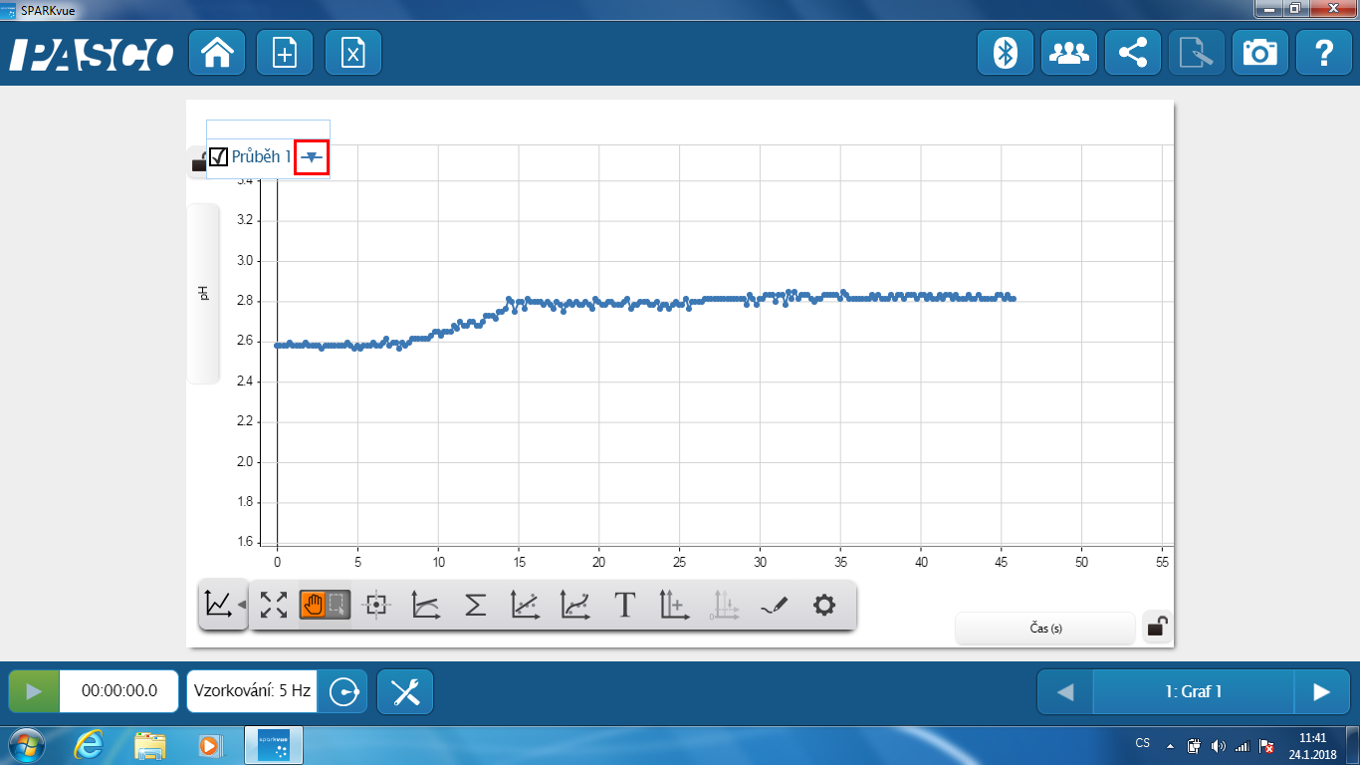

Vypracoval : Ing. Michal Havlíček
Martin Koky
Základní škola Marie Curie-Sklodowské a mateřská škola Jáchymov, příspěvková organizace

Datum | Podpis Specialisty centra kolegiální podpory - síťování

